**\*ACTIVIDAD OPCIONAL DE MATEMÁTICA:**

**\*TÍTULO: ¡A CONTAR FIGURAS!**

**-ESCRIBE CUÁNTAS FIGURAS HAY DE CADA FORMA GEOMÉTRICA.**

**-COLOREA: LOS CÍRCULOS DE COLOR ROJO, LOS RECTÁNGULOS MARRÓN, LOS TRIÁNGULOS VERDE Y LOS CUADRADOS AMARRILLO.**

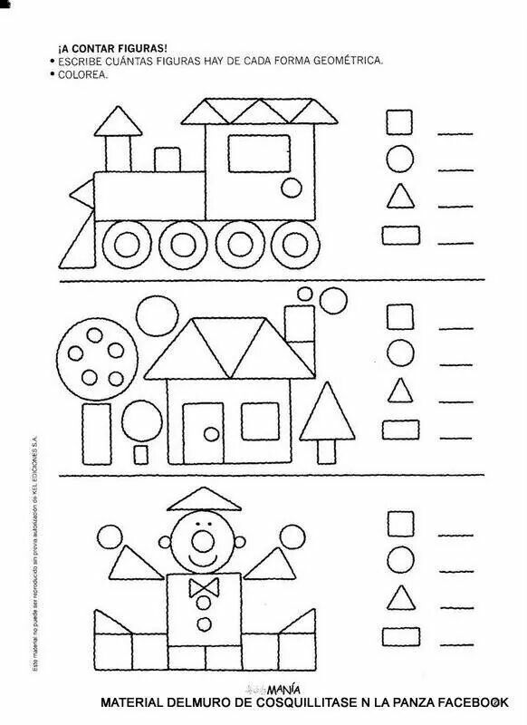

PRÁCTICAS DEL LENGUAJE:

TÍTULO: ADIVINANZAS

REALIZAMOS OTRA ACTIVIDAD DE LA PLATAFORMA

VAMOS A RECURSOS GENERALES, ANUAL 2020, PRÁCTICAS DEL LENGUAJE, TEMAS DE REPASO EN LENGUA 1, ADIVINANZAS